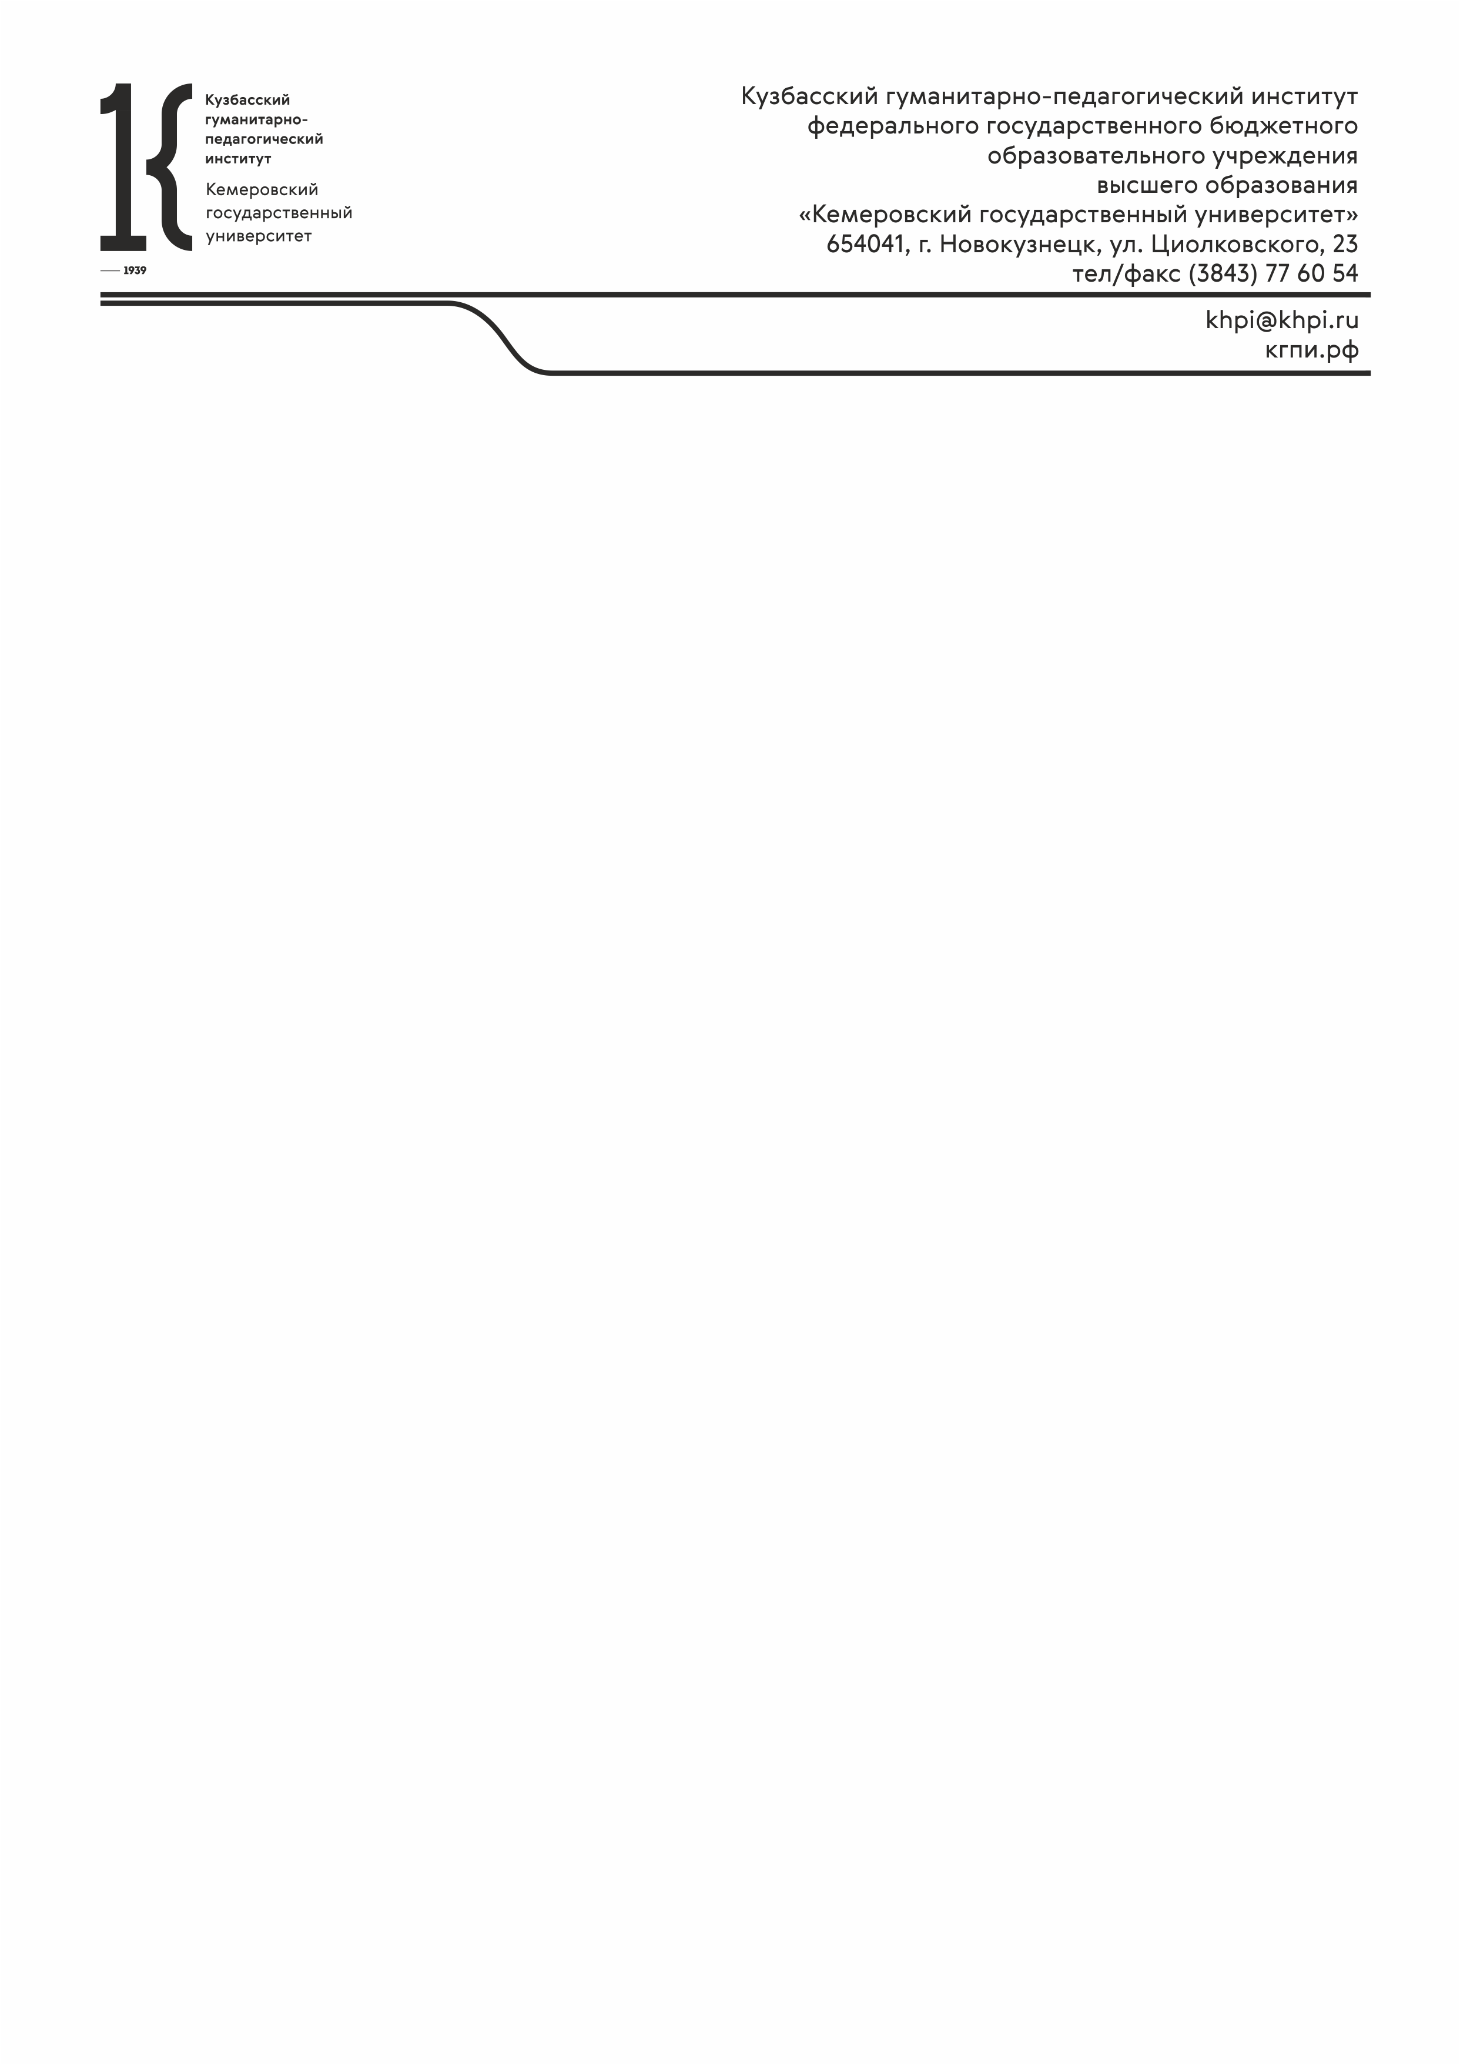

***ИНФОРМАЦИОННОЕ ПИСЬМО***

***Уважаемые коллеги!***

1 апреля 2024 года на базе Кузбасского гуманитарно-педагогического института федерального государственного бюджетного образовательного учреждения высшего образования «Кемеровский государственный университет» проводится VII Антинаучная конференция КГПИ ФГБОУ ВО «КемГУ».

**Цель конференции:** распространение в массы идеи о применимости научного подхода к процессам познания мира и развитие гибкого абстрактного мышления, не обделённого чувством юмора.

В Антинаучной конференции могут принять участие как студенты, так и преподаватели, либо другие лица, имеющие непосредственное отношение к науке, и интересующиеся ей. Все участники по итогам конференции будут награждены дипломами, сертификатами и ценными призами!

**Время и место проведения**: КГПИ ФГБОУ ВО «КемГУ», пр-т. Металлургов, 19 / Конференц-зал, 14.00 ч.

**Регистрация** для участников конференции: 13.30 - 13:50 ч.

**Форма работы конференции:** очная в виде докладов, сопровождаемых презентационными материалами.

**Регламент**– 7-10 минут, а также ответы на вопросы аудитории (итого до 10 минут).

**Рабочие языки конференции:** русский, английский и эсперанто.

**Критерии отбора докладов для участия:**

– креативность научного исследования;

– полнота раскрытия темы;

– юмористичность доклада;

– творческое мышление автора или коллектива авторов.

**Организационный комитет:**

1. Вержицкий Д.Г. – директор КГПИ ФГБОУ «КемГУ»;
2. Ващенко А.Ю. – зам. директора по УОР;
3. Касатикова М.М. – начальник научного отдела;
4. Ганченко Д.Н. – зам. декана по НИР и НИРС факультета информатики, математики и экономики;
5. Андреева О.С. – зам. декана по НИР и НИРС факультета физической культуры, естествознания и природопользования;
6. Колтунова А.А. – зам. декана по НИР и НИРС факультета психологии и педагогики;
7. Пушкарева И.А. – зам. декана по НИР и НИРС факультета филологии;
8. Герш К.В. – зам. декана по НИР и НИРС  факультета истории и права.

**Контакты оргкомитета:** 654041, г. Новокузнецк, ул. Циолковского, д. 23. Кузбасский гуманитарно-педагогический институт ФГБОУ ВО «КемГУ», каб. 220, (3843) 77-57-10, e-mail: nauka@khpi.ru, координатор – Касатикова Мария Михайловна.

Желающие принять участие в работе конференции должны **подать заявку, презентацию** (MS Power Point) **и иные** **материалы доклада** (Приложение 1) **до 22 марта 2024 г**. (включительно) на почту nauka@khpi.ru.

***Приглашаем школьников, студентов, аспирантов и молодых ученых***

***принять участие в работе конференции.***

***Заранее благодарим за проявленный интерес!***

*Оргкомитет*

**ПРИЛОЖЕНИЕ 1**

**Заявка участника**

**VII АНТИНАУЧНОЙ КОНФЕРЕНЦИИ КГПИ ФГБОУ ВО «КЕМГУ»**

|  |  |
| --- | --- |
| Ф.И.О. участника |  |
| Место учебы (вуз, курс, группа /школа, класс) |  |
| Номер телефона, адрес электронной почты |  |
| Наименование доклада |  |
| Краткая аннотация доклада |  |
| Ф.И.О. научного руководителя |  |